Тестовое задание PHP-ра работчика

Целью задания является разработк а и реализация классов (например, «Кошелек», «Банк», «Деньги», «Операция »), интерфейсов и модульных тестов для поддержки нескольких валют в гипотетической системе (магазине).

Решение должно уметь :

основные операции с суммами (сложение, вычитание, умножение, деление), например:

1. 100 к рон + 1 евро = 126 к рон по к урсу 26 к рон з а 1 евро. б. 100 к рон * 5 = 500 к рон
2. сравнение сумм
3. округление сумм
4. обмен валюты

Все решение должно быть покрыто модульными тестами. Полученный код должен быть на PHP 8.1 и соответствовать требованиям форматирования PS R -12 [(https://www.php-fig.org/psr).](https://www.php-fig.org/psr/psr-12/)

[/пср-12/)](https://www.php-fig.org/psr/psr-12/)

Нет необходимости реализовывать приложение, которое бы работало с предложенным решением, только классы и юнит-тесты для работы с валютами.

Примером использования этого решения может быть гипотетический интернет-магазин, в котором есть система генерации отчетов.

Один из таких отчетов может выглядеть так :

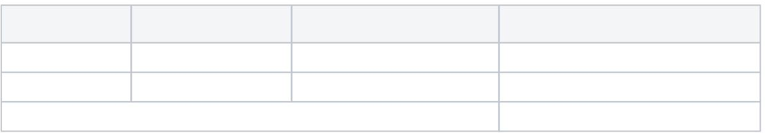

Продукт

Прод ано шт ук

Цена з а шт ук у

В ит оге

Т елефон А

15

35 999 ч ешск их к рон

539 985 ч ешск их к рон

Мод ем Б

30

178 евро

5 340 евро

В ит оге

678 825 ч ешск их к рон

Где обменный курс 1 евро = 26 чешских крон.

Другой пример — кошелек с 2000 чешских крон, 100 евро и 50 долларов США. Предлагаемое решение могло бы определить , какая сумма находится в кошельке для любой валюты (например, с помощью метода Wallet::total(string $currency)).